F题 自行车租赁策略
（适合中学组）
很多旅游景点的面积都比较大，游客采用步行游览通常会感觉到比较疲惫，常见的旅游景点交通工具如电瓶车等由于游览路线比较固定，且不能中途停车，通常不适合一些乐于拍照的游客。最近很多旅游景点推出了自行车租赁游览的方式，比较适合这些旅客的需要。旅客可以在任意一个租赁点租到自行车，并且可以在任意一个租赁点归还自行车。假设旅游景点如图2所示，该旅游景点每天的游客人数大约1万人，现有自行车500辆，图中蓝线所示的路线为游客必经的路线，游览苏堤时，从南向北游览的游客约占游客总数的60%。
问题一：考虑在图中的A，B两个位置建立租赁点，设计一套租赁方案，即每天早晨各个租赁点分别存放多少辆自行车。尽量使得每个租赁点的自行车数量保持动态平衡。
问题二：考虑在图中的C，D两个位置新建立两个租赁点，重新设计一套租赁方案，尽量使得每个租赁点的自行车数量保持动态平衡。
问题三：假设已有如图所示的4个租赁点，如果由你来选择地点新建一个租赁点，你该如何选择，是否需要调整租赁方案？
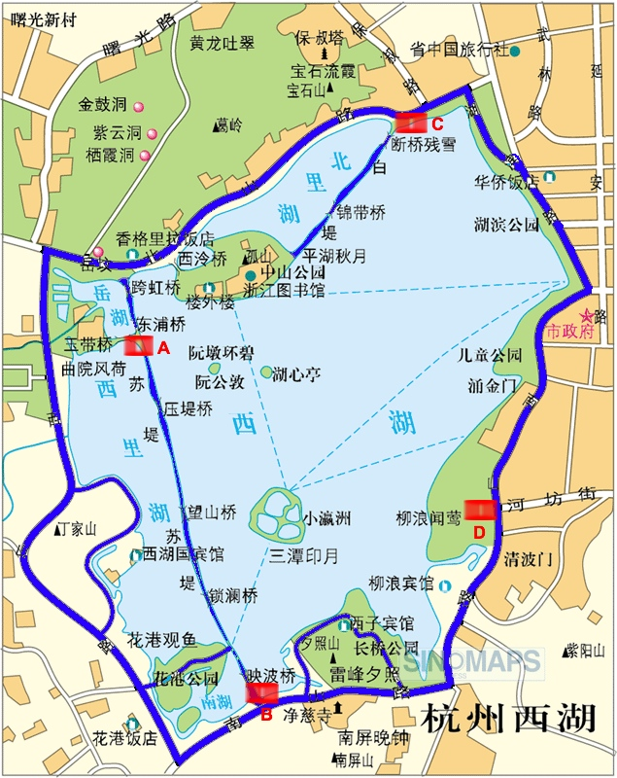
图2 景点示意图

